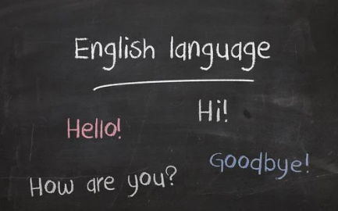

UČNA POMOČ – TJA

Urnik učne pomoči ostaja nespremenjen.

Dobimo se na NOVI POVEZAVI: https://arnes-si.zoom.us/my/anjahv

Če imaš kakšno vprašanje ali potrebuješ pomoč, mi piši na
anja.hozner-vovko@guest.arnes.si

Lepo te pozdravljam
učiteljica Anja

